Полное название темы работы | « Книжное дерево моей семьи».
Фамилия, имя отчество автора | Коллектив учащихся 5 класса :  Лапина Дарья Антоновна
Фото автора | 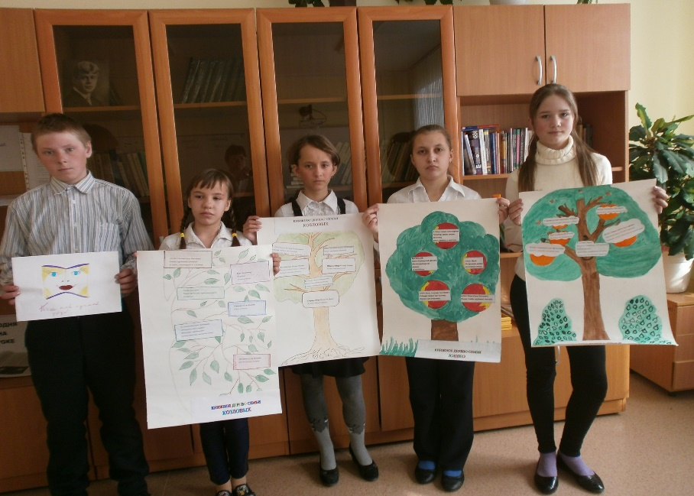
Территория, населенный пункт | Тюхтетский район, с.Новомитрополька, ул.Школьная 1а.
Наименование образовательного учреждения | Муниципальное бюджетное образовательное учреждение «Новомитропольская средняя школа»
Класс | 5 класс
Место выполнения работы | Образовательная программа
Руководитель | Муковозчик Ирина Алексеевна, МБОУ «Новомитропольская СШ», учитель русского языка и литературы.
e-mail,  Контактный телефон | mitropsoh111@yandex.ru  8(391)5834254

